Organizaciones sociales y de derechos humanos condenan las políticas migratorias punitivas y restrictivas de derechos
17 JULIO 2016
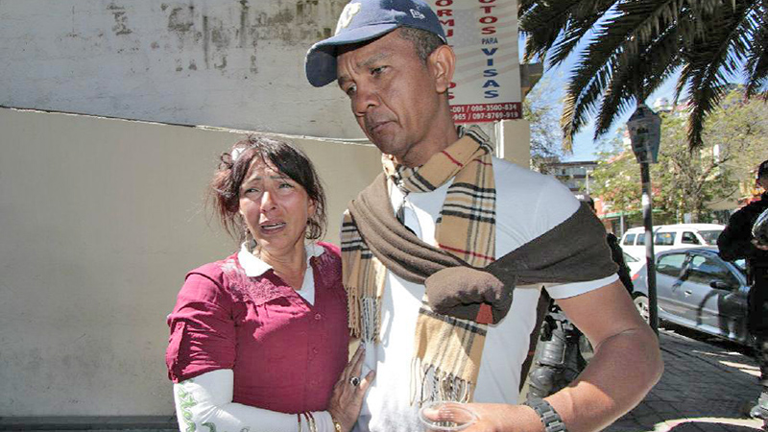

Una década más sin una ley integral sobre migraciones y refugio
Las organizaciones de derechos humanos que suscribimos este llamamiento hacemos pública nuestra condena ante los procedimientos violatorios de las normas constitucionales y los estándares internacionales de derechos humanos, adoptados por las autoridades policiales y judiciales del país, mediante los cuales se ha procedido a deportar a 122 personas de origen cubano, inspirados en un paradigma securitista y de control social.
Las arbitrariedades e ilegalidades cometidas por el Ejecutivo, en particular el Ministerio del Interior, y la Función Judicial, en el transcurso de todo este proceso punitivo, desde su detención -incluidas mujeres y niños- en un lugar público autorizado, su traslado a dependencias judiciales, su privación de libertad, su juzgamiento en el que se ha evidenciado vacíos y contradicciones procesales, su deportación sin considerar nexos familiares, la aplicación de una legislación anacrónica e inconstitucional, y la negativa para acceder a recursos efectivos, como lo establece la Constitución de la República y los tratados internacionales de derechos humanos, no son justificables bajo ningún argumento.
El Estado ecuatoriano mantiene hasta el momento una deuda pendiente con los emigrantes, inmigrantes y refugiados, pues sus instituciones no han sido capaces, primero, de acatar las normas y los principios constitucionales y, segundo, de desarrollar una legislación secundaria armonizada y garantista de derechos, en concordancia con sus compromisos internacionales. Los operadores de justicia y los funcionarios encargados de hacer cumplir la ley, desconocen y omiten en la práctica la preeminencia y la aplicabilidad directa de las normas constitucionales y de los tratados internacionales de derechos humanos.
Las organizaciones sociales y de derechos humanos demandamos a la Asamblea Nacional, en especial a su Comisión de Soberanía, Integración, Relaciones Internacionales y Seguridad Integral, que ha recibido múltiples aportes, observaciones y propuestas de las organizaciones de la sociedad civil, la academia y los organismos internacionales, la aprobación de una ley integral sobre migraciones y refugio, vacío jurídico que se ha convertido en una de las causas de las medidas restrictivas y violatorias a los derechos humanos de los migrantes y sus familias en el país, y que somete a prueba la consistencia ideológica y jurídica de las políticas migratorias ecuatorianas, presuntamente, fundadas en el principio de la “ciudadanía sudamericana y universal”.
Quito, julio 16 del 2016

Acción Ciudadana por la Democracia y el Desarrollo - ACDemocracia
Centro de Documentación en Derechos Humanos “Segundo Montes Mozo S.J.” (CSMM)
Clínica Jurídica de la Universidad San Francisco de Quito
Colectivo Pro Derechos Humanos (PRODH)
Colegio de Abogados de Pichincha
Comité de Derechos Humanos de Orellana
Comité de Víctimas y Familiares de Delitos de Lesa Humanidad y Graves Violaciones de Derechos Humanos
Comité Permanente por la Defensa de los Derechos Humanos (CDH)
Defensa de los Niños-Internacional (DNI Ecuador)
Frente Ecuatoriano de Derechos Humanos (FEDHU)
Frente Popular
Fundación Andina para la Observación y Estudio de Medios (Fundamedios)
MIREDES Internacional (Red Internacional de Migrantes, Refugiados/as y Desplazados/as)
Movimiento Nacional de Mujeres de Sectores Populares Luna Creciente
Plataforma por la Defensa de la Democracia y los Derechos Humanos en Ecuador (PDDHE)
Plataforma Interamericana de Derechos Humanos, Democracia y Desarrollo (PIDHDD Regional)

